あかるいしがのかい あかるいしがのかい あかるいしがのかい あかるいしがのかい あかるいしがのかい あかるいしがのかい あかるいしがのかい あかるいしがのかい
２０１２年 ７月 ２３日
第２３０号

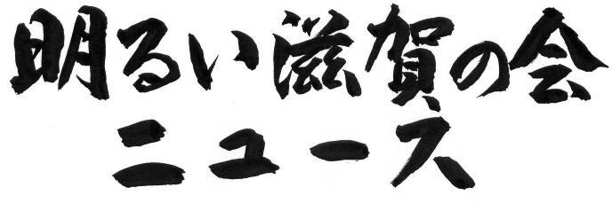
明るい滋賀県政をつくる会（略称・明るい滋賀の会）
520-0051 大津市梅林１丁目3-30 滋賀県労連内
電話077-521-2536 ﾌｯｧｸｽ077-521-2534
郵便振替口座01090-5-33926
E-mail: shigaken-roren@aqua.plala.or.jp（県労連宛）

あかるいしがのかい あかるいしがのかい あかるいしがのかい あかるいしがのかい あかるいしがのかい あかるいしがのかい あかるいしがのかい あかるいしがのかい
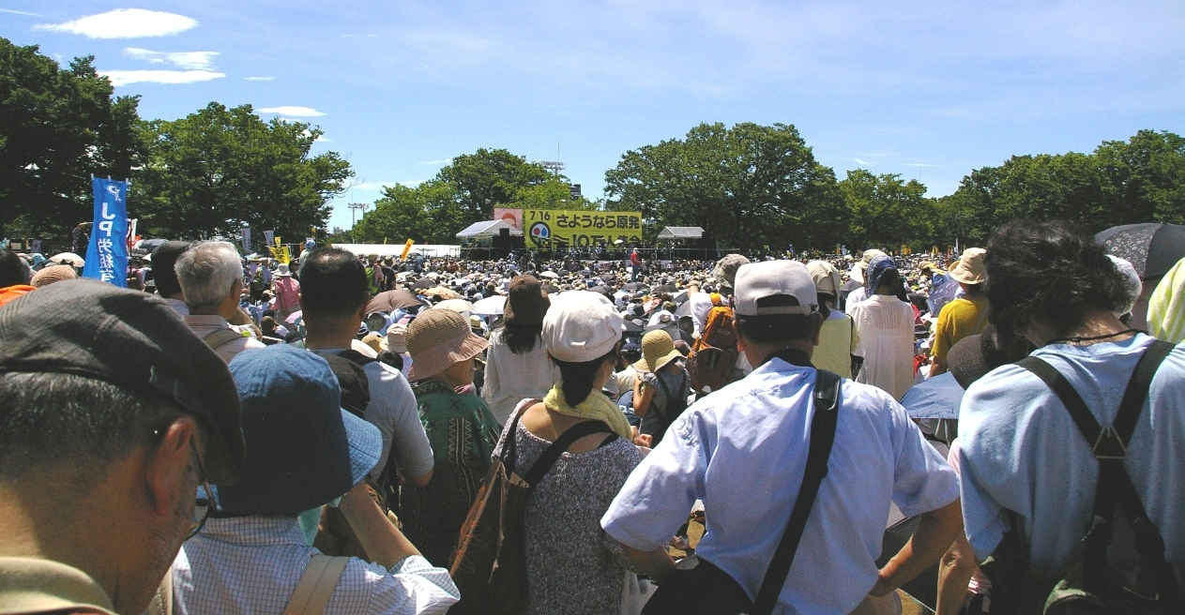
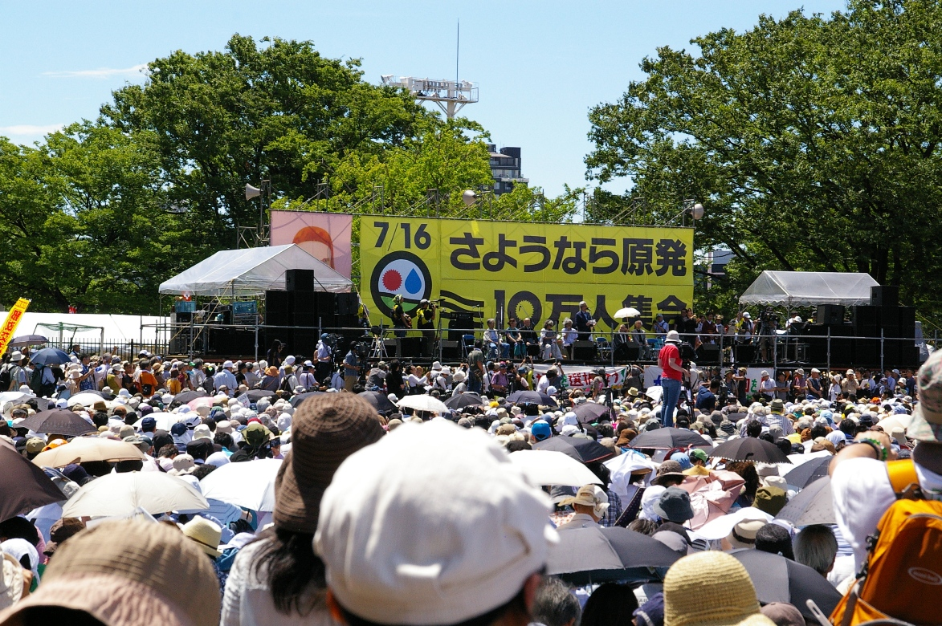

７月１６日、「さようなら原発１０万人集会」が東京・代々木公園で開催され、脱原発を願う市民ら１７万人が全国各地から参加しました。滋賀からもバス組と新幹線組に分かれて１００人以上が参加し、それぞれの思いをぶつけてきました。
会場には、青年や学生あるいは親子連れの姿も目立ち、これまで政治に無関心だった人も巻き込んで、「脱原発」の願いが全国民的な段階に至っていることを実感しました。また、上空にはマスコミ関係のヘリコプターが４台も５台も飛び交い、この国の歴史が動いている地響きのようでした。若い母親に手を引かれ、真っ直ぐに前を見て懸命に歩く小さな女の子の手には、「原発大きらい」のメッセージとヒマワリの花が描かれたプラカード。まるで真夏の青空のかけらのように印象的でした。
「ばいばい原発守ろうびわ湖・住民運動連絡会」がチャーターした大型バスには、県内全域から老若男女４７人が参加。大学生の息子を連れた家族連れや、７６歳の一人旅など、多彩な顔ぶれが「脱原発」の一点でつながりました。一行は、集会前日の深夜、「思い」も「座席」も満席の状態で滋賀を出発し、一路、「東京の夜明け」を目指しました。
集会当日は、１０万人の予定が１７万人にも膨れ上がり、見渡す限りの人波が東京・代々木公園を埋め尽くしました。これは草津市や彦根市の人口より多く、大津市の人口の半分の人たちが「原発反対」の心一つに集まったわけですからすごい。

永六輔さんや佐高信さんの飛び入り発言、瀬戸内寂聴さんの９０歳を越えた人とは思えない張りのある若々しい声、坂本龍一さんの落ち着いたトーンではあるが芯の通った話。呼びかけ人のそれぞれの思いのこもったスピーチ。どれをとっても素晴らしい内容でした。そしてなによりも輝いていたのが、参加者一人ひとりの晴れやかな笑顔。歴史が変わる、歴史を変える、そのような瞬間に立ち会った気がしました。「この成功に安住せず、相手が諦めるまで何度でも繰り返そう」との呼びかけに一段と大きな拍手が捲き起こりました。
集会のフィナーレを飾るデモは３つのコースに分かれて取り組まれ、滋賀の一団は、何とか新幹線組みとも合流し、東京都庁まで続く新宿中央コースを踏破しました。道中、はぐれたりする参加者も出ましたが、大きな事故やトラブルもなく、最終的には全員が無事に戻ってくることができました。バスの帰路、参加者たちは自己紹介やそれぞれの思いを語り合い、「疲れたけど来てよかった」、「１７万人も仲間が集まるなんて嬉しい」、「自分も歴史に参加できた」、「今度は５０万人や」、「いやいや１００万人だ」など、親睦と脱原発への団結を深め合いました。帰りのバスは渋滞で２時間以上も遅れ、帰宅した頃には日付が変わっていましたが、爽やかな疲労感に包まれた一日でした。
波川 尚志（滋賀自治労連書記次長）

（関連記事） ７月１６日は、滋賀県内でも東京の「１０万人集会」に呼応した諸行動が取り組まれました。和邇駅前集会・署名行動が、「ばいばい原発・湖西の会」の呼びかけで行われ、４２人が参加、マイクを握って「黙っておれない老婆の決意」などなど心から思いのたけをぶつけました。また守山駅前では、「原発ゼロの会・守山」が呼びかけて、１６時～１９時までのロングラン宣伝行動が、１７人の参加で行われました。署名１２９筆が寄せられ、「会」への入会も４人ありました。

脱原発の運動を広げよう！ （ばいばい原発 守ろうびわ湖住民運動連絡会 などが呼び掛けています）
東京の首相官邸前の抗議行動に呼応して「関西電力滋賀支社前」抗議行動をおこないます。
７月２７日(金)ならびに８月３日(金) １８時～１９時 問合せは県労連へ 077-521-2536
短時間の参加でも構いません。関西電力滋賀支社前(JR膳所駅下車。パルコから湖周道路を石山方面に歩いて約８分) にお集まりください。

２つの到達点の大きな意味
高校統廃合をめぐるせめぎ合いは、新しい到達点を迎え、３度目の山場に入っています。新しい到達点とは何か。１つは、昨年10月の県議会の「県立高校の再編に関する決議」の採択です。２つは、今年６月12日に、長浜市が「滋賀県立高等学校の再編手続きに関する提言」を行ったことです。この２つは、教職員組合や教育研究団体など任意団体の意志ではなく、県議会や市議会という公の意志です。その内容は、私たちの運動の主張を含みつつ、地域住民と県民全体の声を広く反映し凝縮したもので、極めて大きな意味を持ったものです。
民意を絶妙に反映する県議会
昨年の９月議会の最終日(10月12日)、急遽、自民党は「再編に関する決議案」を提案しました。そこには、「このまま事を進めれば、子どもと地域の将来に禍根を残すことは必至、本県議会としても看過できない。少なくとも今後１年以上の時間をかけ、慎重な検討を」とあります。この種の決議を自民党が提案し、本心では反対の県議も全員が賛成する。ここに、滋賀県民の「地域と地域の高校を守る」思いが、絶妙に反映されています。
長浜市の提言 原案を白紙から見直せ
それから８ヶ月、今年６月12日、長浜市の藤井市長と「長浜の未来を拓く教育検討委員会」の大石委員長が、知事と教育長を訪れて、第一次提言を手交し懇談しました。提言は高校再編原案(昨年７月発表)を厳しく批判しています。「今一度、教育の原点に立って十分な時間を確保して計画案を再検討することを強く求める」と、再編原案の白紙を求めています。
「深まった溝をどう埋めるのか」
この２つの壁(到達点)を崩そうと、躍起になっているのが県行政です。長浜の提言が出された翌13日、県議会の文教常任委員会で、河原教育長は「統廃合の組み合わせは原案通り。
一部修正して遅くとも９月中旬までに案を示す」と答弁、「何が何でも当初案通り実施する」という姿勢でした。県議会で自民党の青木議員に「この発言で長浜市や彦根市と県の溝が深まった。修復出来るのか」と詰め寄られた教育長は、用意された答弁書を棒読みするばかりで、ついに答弁不能になりました。
陶芸の町の信楽住民の思いが一つに
６月17日の「信楽高校の分校化を許さない総決起集会」には、県議と市議を含む220人が参加。
信楽高校を守る会の寺田さんは「再編原案には信楽高校が果たした評価がない。河原教育長と面談し、セラミック科とデザイン科に全国の子どもたちを受け入れ、県立大学や京都の大学に接続する、と提言した」。住職の山添さんが「セラミック科は地場産業と結びついた信楽だからこそ出来た科だ。工芸師・芸術家もたくさんいる。皆さんの力が一つになれば分校化が阻止できる」と信楽高校の未来を熱く語りました。ＰＴＡ代表の宮原さんは「信楽高は少人数で、子どもが自分の良さを発揮している。大人の本気のチャレンジする姿が、分校化を止める原動力だ」と母親の決意を語ります。中嶋甲賀市長が「分校化阻止に、体を張って頑張りたい」と力強く決意表明。集会は、陶芸の町の住民の思いが一つになり、分校化を止めるたたかいの狼煙(のろし)となりました。
新しい枠組みを確信に さらに大きな合流を
統廃合のたたかいは、県と地域住民、県と市(行政)が対峙するという、新しい枠組みをつくりながら進行しています。この枠組みをつくったのは、地域住民と私たちの運動です。これを壊そうとするのは県行政です。どちらに道理と展望があるかは明瞭です。７・８月が大きな山場になります。統廃合原案の白紙へ向けて、さらに大きな県民合流をつくりましょう。
杉原 秀典 (県立高校の統廃合を考える会代表世話人)

6月3日、膳所公園に700名余の人々が集まった。この集会は、“こんな時に消費税１０％増税許せない”の一点で成立した共闘の集会であった。共闘した人々と組織は実に100団体・個人が呼び掛け人になり、その中心の呼び掛け発起人には、ＪＡ滋賀中央会、保険医協会、しが生協連、滋商連の4団体の会長がなった。一点共闘といえ、幅広い共闘であり、同時にそれは、ＴＰＰ、原発、消費税増税に共通の敵に対する共闘の積み重ねであり、“重層的共闘”への芽であった。思想や信条、政党支持のいかんを問わず国民の要求と声に敏感に応えれば、大きな統一戦線をつくりあげることの出来る可能性を感じさせてくれる集会であった。
6月27日、国民の6割以上の反対の声を無視して民主党政権は自・公と野合し、数の力で消費税増税法案を可決し、7月11日には参議院に送った。テレビ、新聞などメディアは以後の政局の成り行きを興味本位に報道しているが、消費税の本質と国民の声は伝わって来ない。
民・自・公で合意した事は、①なにがなんでも消費税増税はする、②その見返りに、社会保障制度改革推進国民会議をつくり、社会保障の国の責任を放棄し、家族相互および国民相互の助け合いにする、③所得税の最高税率の引き上げをやめる、④後期高齢者医療制度はやめない、⑤最低７万円の最低保障年金制度つくらないなど、自公の国民いじめの制度を続けることを合意し、「税と社会保障の一体改革」の社会保障の部分は今ま

でより後退をさせた。
ここでやはり、はっきりしておかなければならないのは、衆議院通過前後のマスコミが果たした役割である。国民の6割以上の反対の声や抗議は報道しない、僅か50人足らずの民主党内の造反グループの動きに国民の目を向けさせたことであり、この中で私たち滋賀県選出の国会議員全員が増税賛成の票を投じ、嘉田知事もまた衆議院可決を歓迎したことである。
闘いはいよいよ参議院である。衆議院で可決されて以降、増税反対の声はますます大きくなっている。街頭からの訴えや署名活動で実感をさせてくれる。今、私が大切だと思うことは、
１．衆議院で可決されても参議院では廃案にできる世論があることを発信することである。
２．街のあっちこっちで声を出し、音を出し、署名を集め、抗議集会を開くことではないか。
３．地方選出国会議員に反対の声を一人でも多く届けることだと思う。幸いFAXとメールという伝達方法がある。
４．7月16日は東京で10万人集会があり滋賀からも多くの人を送った。7月21日には滋賀県各界連絡会が呼びかけの穀田恵二代議士を呼んでの学習集会がある。署名も新たに始まった。
闘いは広がっている。最後まで廃案めざしてがんばりたい
と決意をしている。
池端 武士（滋賀県商工団体連合会会長）

